Resolución del Pleno del Instituto de Transparencia, Acceso a la Información Pública y Protección de Datos Personales del Estado de México y Municipios, con domicilio en Metepec, Estado de México, a trece de septiembre de dos mil veintitrés.
VISTOS los expedientes electrónicos formados con motivo de los recursos de revisión números 04520/INFOEM/IP/RR/2023 y 04521/INFOEM/IP/RR/2023 interpuestos por un particular, en lo sucesivo El Recurrente, en contra de las respuestas del Ayuntamiento de Zinacantepec, en lo sucesivo El Sujeto Obligado, se procede a dictar la presente resolución.

A N T E C E D E N T E S D E L A S U N T O
PRIMERO. De la Solicitud de Información.
Con fecha siete de julio de dos mil veintitrés, El Recurrente presentó a través del Sistema de Acceso a la Información Mexiquense (SAIMEX) ante El Sujeto Obligado, solicitudes de acceso a la información pública, registradas bajo los números de expedientes 00485/ZINACANT/IP/2023 y 00484/ZINACANT/IP/2023, mediante las cuales solicitó información en el tenor siguiente:
00485/ZINACANT/IP/2023
“QUIERO LAS CONSTANCIAS DE VECINADAD EMITIDAS EN MARZO 2023” (Sic)
00484/ZINACANT/IP/2023
“QUIERO LAS CONSTANCIAS DE VECINADAD EMITIDAS EN ENERO 2023” (Sic)
Modalidad de entrega: A través del SAIMEX.

SEGUNDO. De la respuesta del Sujeto Obligado.
De las constancias de los expedientes electrónicos del SAIMEX, se advierte que El Sujeto Obligado emitió respuestas coincidentes a las solicitudes de información, en fecha once de agosto de dos mil veintitrés, resulta de nuestro interés lo siguiente:
“En respuesta a la solicitud recibida, nos permitimos hacer de su conocimiento que con fundamento en el artículo 53, Fracciones: II, V y VI de la Ley de Transparencia y Acceso a la Información Pública del Estado de México y Municipios, le contestamos que:
Se proporciona respuesta a la solicitud de folio 00485/ZINACANT/IP/2023 a través del documento anexo” (Sic)

De forma complementaria, El Sujeto Obligado los siguientes documentos electrónicos:

00485/ZINACANT/IP/2023 | - “sha 485.pdf”  - “20230811220417666.pdf”
00484/ZINACANT/IP/2023 | - “sha 484.pdf”  - “20230811221111401.pdf”

Soportes documentales cuyo contenido será materia de estudio en el considerando respectivo.

TERCERO. Del recurso de revisión.
Inconforme con las respuestas por El Sujeto Obligado, El Recurrente interpuso recursos de revisión, en fecha catorce de agosto de dos mil veintitrés, los cuales fueron registrados en el sistema electrónico con los números de expediente 04520/INFOEM/IP/RR/2023 y 04521/INFOEM/IP/RR/2023, en los cuales arguye las siguientes manifestaciones:
04520/INFOEM/IP/RR/2023
Acto Impugnado:
“NO ENTREGA INFORMACIÓN” [Sic]
Razones o motivos de la inconformidad:
“ACTA DE CLASIFICACIÓN??” [Sic]
04521/INFOEM/IP/RR/2023
Acto Impugnado:
“NO ENTREGA INFORMACIÓN” [Sic]
Razones o motivos de la inconformidad:
“ACTA DE CLASIFICACIÓN?” [Sic]

CUARTO. Del turno del recurso de revisión.
Medios de impugnación que le fueron turnados por medio del sistema electrónico a los Comisionados José Martínez Vilchis y Luis Gustavo Parra Noriega, en términos del arábigo 185 fracción I de la Ley de Transparencia y Acceso a la información Pública del Estado de México y Municipios, de los cuales recayeron en acuerdos de admisión en fechas quince y dieciocho de agosto de dos mil veintitrés, determinándose, un plazo de siete días para que las partes manifestaran lo que a su derecho corresponda en términos de los numerales ya citados.

QUINTO. De la acumulación.
Posteriormente por acuerdo del Pleno del Instituto, en la Trigésima Primera Sesión Ordinaria, de fecha treinta de agosto de dos mil veintitrés, se determinó acumular los recursos de revisión en estudio, ya que existe identidad del solicitante, del sujeto obligado y similitud de causas y objeto de solicitud.
Lo anterior de conformidad con lo dispuesto en el artículo 195 de la Ley de Transparencia y Acceso a la Información Pública del Estado de México y Municipios, y con el artículo 18 del Código de Procedimientos Administrativos del Estado de México, los cuales establecen respectivamente:
Ley de Transparencia y Acceso a la Información Pública del Estado de México y Municipios
“Artículo 195. En la tramitación del recurso de revisión se aplicarán supletoriamente las disposiciones contenidas en el Código de Procedimientos Administrativos del Estado de México.” (Sic)

Código de Procedimientos Administrativos del Estado de México
“Artículo 18.- La autoridad administrativa o el Tribunal acordarán la acumulación de los expedientes del procedimiento y proceso administrativo que ante ellos se sigan, de oficio o a petición de parte, cuando las partes o los actos administrativos sean iguales, se trate de actos conexos o resulte conveniente el trámite unificado de los asuntos, para evitar la emisión de resoluciones contradictorias. La misma regla se aplicará, en lo conducente, para la separación de los expedientes.” (Sic)
SEXTO. De la etapa de instrucción.
Así, una vez transcurrido el término legal referido, se advierte que El Sujeto Obligado fue omiso en rendir sus informes justificados.
Por lo cual se decretó el cierre de instrucción con fecha treinta y uno de agosto de los corrientes, en términos del artículo 185 Fracción VI de la Ley de Transparencia y Acceso a la Información Pública del Estado de México y Municipios, iniciando el término legal para dictar resolución definitiva del asunto.

C O N S I D E R A N D O
PRIMERO. De la competencia.
Este Instituto de Transparencia, Acceso a la Información Pública y Protección de Datos Personales del Estado de México y Municipios, es competente para conocer y resolver el presente recurso de revisión interpuesto por el ahora Recurrente, conforme a lo dispuesto en los artículos 6, apartado A, fracción IV de la Constitución Política de los Estados Unidos Mexicanos; 5, párrafos trigésimo segundo y trigésimo tercero, fracciones IV y V, de la Constitución Política del Estado Libre y Soberano de México; artículos 1, 2 fracción II, 13, 29, 36 fracciones I y II, 176, 178, 179, 181 párrafo tercero y 185 de la Ley de Transparencia y Acceso a la Información Pública del Estado de México y Municipios; y 7, 9 fracciones I y XXIV, y 11 del Reglamento Interior del Instituto de Transparencia, Acceso a la Información Pública y Protección de Datos Personales del Estado de México y Municipios.

SEGUNDO. Sobre los alcances del recurso de revisión.
Derivado de la impugnación realizada, es preciso e importante señalar que el recurso de revisión inmerso en la Ley de Transparencia vigente en la entidad, tiene el fin y alcance que señalan los numerales 176, 179, 181 párrafo cuarto, 194 y 195 y demás aplicables de la Ley de Transparencia y Acceso a la Información Pública del Estado de México y Municipios vigente, el cual será analizado conforme a las actuaciones que obren en el expediente electrónico, con la finalidad de reparar cualquier posible afectación al derecho de acceso a la información pública y garantizando el principio rector de máxima publicidad.

TERCERO. Cuestiones de previo y especial pronunciamiento.
El Recurso de Revisión en estudio contiene los elementos normativos de validez exigidos en la Ley de Transparencia y Acceso a la Información Pública del Estado de México y Municipios, establecidos en el artículo 180 que enuncia:
“Artículo 180. El recurso de revisión contendrá:
I. El sujeto obligado ante la cual se presentó la solicitud;
II. El nombre del solicitante que recurre o de su representante y, en su caso, del tercero interesado, así como la dirección o medio que señale para recibir notificaciones;
III. El número de folio de respuesta de la solicitud de acceso;
IV. La fecha en que fue notificada la respuesta al solicitante o tuvo conocimiento del acto reclamado, o de presentación de la solicitud, en caso de falta de respuesta;
V. El acto que se recurre;
VI. Las razones o motivos de inconformidad;
VII. La copia de la respuesta que se impugna y, en su caso, de la notificación correspondiente, en el caso de respuesta de la solicitud; y
VIII. Firma del recurrente, en su caso, cuando se presente por escrito, requisito sin el cual se dará trámite al recurso.
Adicionalmente, se podrán anexar las pruebas y demás elementos que considere procedentes someter a juicio del Instituto.
En ningún caso será necesario que el particular ratifique el recurso de revisión interpuesto.
En caso de que el recurso se interponga de manera electrónica no será indispensable que contengan los requisitos establecidos en las fracciones II, IV, VII y VIII.” [Sic]

Cabe señalar que El Recurrente ejerció de manera anónima su derecho de acceso a la información pública, sin embargo, no es motivo para desechar las solicitudes de acceso a la información pública conforme a lo previsto en el artículo 155, penúltimo párrafo de la Ley de Transparencia y Acceso a la Información Pública del Estado de México y Municipios que señala lo siguiente:
“Las solicitudes anónimas, con nombre incompleto o seudónimo serán procedentes para su trámite por parte del sujeto obligado ante quien se presente. No podrá requerirse información adicional con motivo del nombre proporcionado por el solicitante.” [Sic]

Robusteciendo lo anterior se encuentra lo dispuesto en los artículos 6, Apartado A, fracciones III y IV de la Constitución Política de los Estados Unidos Mexicanos y 5 párrafos vigésimo, vigésimo primero y vigésimo segundo, de la Constitución Política del Estado Libre y Soberano de México, se establece lo siguiente:
Constitución Política de los Estados Unidos Mexicanos
“Artículo 6°.- La manifestación de las ideas no será objeto de ninguna inquisición judicial o administrativa, sino en el caso de que ataque a la moral, la vida privada o los derechos de terceros, provoque algún delito, o perturbe el orden público; el derecho de réplica será ejercido en los términos dispuestos por la ley. El derecho a la información será garantizado por el Estado.
(…)
Para efectos de lo dispuesto en el presente artículo se observará lo siguiente:
A. Para el ejercicio del derecho de acceso a la información, la Federación, los Estados y el Distrito Federal, en el ámbito de sus respectivas competencias, se regirán por los siguientes principios y bases:
(…)
III. Toda persona, sin necesidad de acreditar interés alguno o justificar su utilización, tendrá acceso gratuito a la información pública, a sus datos personales o a la rectificación de éstos.
IV. Se establecerán mecanismos de acceso a la información y procedimientos de revisión expeditos que se sustanciarán ante los organismos autónomos especializados e imparciales que establece esta Constitución.” [Sic]

Constitución Política del Estado Libre y Soberano de México
“Artículo 5.- En el Estado de México todas las personas gozarán de los derechos humanos reconocidos en la Constitución Política de los Estados Unidos Mexicanos, en los tratados internacionales en los que el Estado mexicano sea parte, en esta Constitución y en las leyes que de ésta emanen, por lo que gozarán de las garantías para su protección, las cuales no podrán restringirse ni suspenderse salvo en los casos y bajo las condiciones que la Constitución Política de los Estados Unidos Mexicanos establece.
(…)
Toda persona en el Estado de México, tiene derecho al libre acceso a la información plural y oportuna, así como a buscar recibir y difundir información e ideas de toda índole por cualquier medio de expresión.
(…)
El derecho a la información será garantizado por el Estado. La ley establecerá las previsiones que permitan asegurar la protección, el respeto y la difusión de este derecho.
Para garantizar el ejercicio del derecho de transparencia, acceso a la información pública y protección de datos personales, los poderes públicos y los organismos autónomos, transparentarán sus acciones, en términos de las disposiciones aplicables, la información será oportuna, clara, veraz y de fácil acceso. Este derecho se regirá por los principios y bases siguientes:
(..)
III. Toda persona, sin necesidad de acreditar interés alguno o justificar su utilización, tendrá acceso gratuito a la información pública, a sus datos personales o a la rectificación de éstos;
IV. Se establecerán mecanismos de acceso a la información y procedimientos de revisión expeditos que se sustanciarán ante el organismo autónomo especializado e imparcial que establece esta Constitución.
(…)
VIII. El Estado contará con un organismo autónomo, especializado, imparcial, colegiado, con personalidad jurídica y patrimonio propio, con plena autonomía técnica y de gestión, con capacidad para decidir sobre el ejercicio de su presupuesto y determinar su organización interna, responsable de garantizar el cumplimiento del derecho de transparencia, acceso a la información pública y a la protección de datos personales en posesión de los sujetos obligados en los términos que establezca la ley. (…)” [Sic]

Por otra parte, del contenido del artículo 1 de la Constitución Política de los Estados Unidos Mexicanos, se destaca lo siguiente:
“Artículo 1o. En los Estados Unidos Mexicanos todas las personas gozarán de los derechos humanos reconocidos en esta Constitución y en los tratados internacionales de los que el Estado Mexicano sea parte, así como de las garantías para su protección, cuyo ejercicio no podrá restringirse ni suspenderse, salvo en los casos y bajo las condiciones que esta Constitución establece.
Las normas relativas a los derechos humanos se interpretarán de conformidad con esta Constitución y con los tratados internacionales de la materia favoreciendo en todo tiempo a las personas la protección más amplia.
Todas las autoridades, en el ámbito de sus competencias, tienen la obligación de promover, respetar, proteger y garantizar los derechos humanos de conformidad con los principios de universalidad, interdependencia, indivisibilidad y progresividad. En consecuencia, el Estado deberá prevenir, investigar, sancionar y reparar las violaciones a los derechos humanos, en los términos que establezca la ley.” [Sic]
Por lo cual, de una interpretación sistemática, conforme y progresiva del derecho humano de acceso a la información pública se aprecia que toda persona, sin necesidad de acreditar interés alguno o justificar su utilización, deberá tener acceso a la información pública, es decir, dicho derecho fundamental exime a quien lo ejerce, de acreditar su legitimación en la causa o su interés en el asunto, lo que permite la posibilidad de que, incluso, la solicitud de acceso a la información pueda ser anónima o no contener un nombre que identifique al solicitante o que permita tener certeza sobre su identidad. En conclusión, se cubrieron los requisitos de procedencia y procedibilidad y conforme a las constancias que obran en el expediente.

CUARTO. Estudio y resolución del asunto
El análisis del presente recurso, se basará en el contenido íntegro de las actuaciones que obran en el expediente electrónico, para así estar en posibilidad este Órgano Colegiado de dictar el fallo correspondiente conforme a derecho, tomando en consideración los elementos aportados por las partes y respetando en todo momento al principio de máxima publicidad consagrado en nuestra Constitución Federal, Local y demás leyes aplicables en la materia, así como en los tratados internacionales en los que el Estado Mexicano sea parte, en concordancia con el párrafo tercero del artículo 1 de la Constitución Federal y el diverso 8 de la Ley de Transparencia local.
En este tenor, es necesario subrayar que el derecho de acceso a la información pública, implica que cualquier persona conozca la información contenida en los documentos que se encuentren en los archivos de los sujetos obligados, conforme a los artículos 4, 12, 24 último párrafo y 160 de la Ley local en la materia, que a la letra citan:
“Artículo 4. El derecho humano de acceso a la información pública es la prerrogativa de las personas para buscar, difundir, investigar, recabar, recibir y solicitar información pública, sin necesidad de acreditar personalidad ni interés jurídico.
Toda la información generada, obtenida, adquirida, transformada, administrada o en posesión de los sujetos obligados es pública y accesible de manera permanente a cualquier persona, en los términos y condiciones que se establezcan en los tratados internacionales de los que el Estado mexicano sea parte, en la Ley General, la presente Ley y demás disposiciones de la materia, privilegiando el principio de máxima publicidad de la información. Solo podrá ser clasificada excepcionalmente como reservada temporalmente por razones de interés público, en los términos de las causas legítimas y estrictamente necesarias previstas por esta Ley.
Los sujetos obligados deben poner en práctica, políticas y programas de acceso a la información que se apeguen a criterios de publicidad, veracidad, oportunidad, precisión y suficiencia en beneficio de los solicitantes.
Artículo 12. Quienes generen, recopilen, administren, manejen, procesen, archiven o conserven información pública serán responsables de la misma en los términos de las disposiciones jurídicas aplicables.
Los sujetos obligados sólo proporcionarán la información pública que se les requiera y que obre en sus archivos y en el estado en que ésta se encuentre. La obligación de proporcionar información no comprende el procesamiento de la misma, ni el presentarla conforme al interés del solicitante; no estarán obligados a generarla, resumirla, efectuar cálculos o practicar investigaciones.
(…)
Artículo 24.
(…)
Los sujetos obligados solo proporcionarán la información pública que generen, administren o posean en el ejercicio de sus atribuciones.”
(…)
Artículo 160. Los sujetos obligados deberán otorgar acceso a los documentos que se encuentren en sus archivos o que estén obligados a documentar de acuerdo con sus facultades, competencias o funciones en el formato que el solicitante manifieste, de entre aquellos formatos existentes, conforme a las características físicas de la información o del lugar donde se encuentre así lo permita.
En caso que la información solicitada consista en bases de datos se deberá privilegiar la entrega de la misma en formatos abiertos.”[Sic]

Así que la obligación de los Sujetos Obligados de dar acceso a la información pública que generen, administren o posean, se tendrá por cumplida cuando el solicitante tenga a su disposición la información requerida, o cuando realice la consulta de la misma en el lugar que ésta se localice, de acuerdo a lo señalado por el artículo 166 de la Ley local en la materia, que se reproduce de la siguiente forma:
“Artículo 166. La obligación de acceso a la información pública se tendrá por cumplida cuando el solicitante tenga a su disposición la información requerida, o cuando realice la consulta de la misma en el lugar en el que ésta se localice.” [Sic]

Una vez sentado lo anterior, de una interpretación armónica a las solicitudes de información 00485/ZINACANT/IP/2023 y 00484/ZINACANT/IP/2023 se desprenden las siguientes consideraciones:
- Que el derecho de acceso a la información pública estriba en la prerrogativa de carácter constitucional que reconoce la potestad de los ciudadanos para solicitar soportes documentales generados, poseídos o administrados por los Sujetos Obligados.
- Que de manera conjunta fueron formulados 2 -dos- requerimientos, respecto de los cuales fue señalado como elemento temporal “EMITIDAS EN MARZO 2023” y “EMITIDAS EN ENERO 2023”, luego entonces el elemento temporal debe de ser fijado del uno al treinta y uno de enero, y del uno al treinta y uno de marzo de dos mil veintitrés.

Dichas precisiones, con fundamento en los artículos 13 y 181 cuarto párrafo de la Ley en materia, los cuales a la letra rezan:
“Artículo 13. El Instituto, en el ámbito de sus atribuciones, deberá suplir cualquier deficiencia para garantizar el ejercicio del derecho de acceso a la información.
Artículo 181. …
Durante el procedimiento deberá aplicarse la suplencia de la queja a favor del recurrente, sin cambiar los hechos expuestos, asegurándose de que las partes puedan presentar, de manera oral o escrita, los argumentos que funden y motiven sus pretensiones.” [Sic]

Bajo estas líneas argumentativas, al retomar y delimitar los requerimientos formulados por la ahora Recurrente, de manera objetiva se precisa que versa en conocer la siguiente información:
- Constancias de vecindad y/o equivalentes emitidos durante el periodo comprendido del uno al treinta y uno de enero, y del uno al treinta y uno de marzo de dos mil veintitrés.

Bajo este contexto, a efecto de identificar las unidades administrativas competentes se traen a colación los artículos 24, fracción XII, y 92, fracción II de la Ley de Transparencia local, porciones normativas cuyo contenido literal es el siguiente:
“Artículo 24. Para el cumplimiento de los objetivos de esta Ley, los sujetos obligados deberán cumplir con las siguientes obligaciones, según corresponda, de acuerdo a su naturaleza:
XII. Publicar y mantener actualizada la información relativa a las obligaciones generales de transparencia previstas en la presente Ley o determinadas así por el Instituto, y en general aquella que sea de interés público;
(…)
Artículo 92. Los sujetos obligados deberán poner a disposición del público de manera permanente y actualizada de forma sencilla, precisa y entendible, en los respectivos medios electrónicos, de acuerdo con sus facultades, atribuciones, funciones u objeto social, según corresponda, la información, por lo menos, de los temas, documentos y políticas que a continuación se señalan:
II. Su estructura orgánica completa, en un formato que permita vincular cada parte de la estructura, las atribuciones y responsabilidades que le corresponden a cada servidor público, prestador de servicios profesionales o miembro de los sujetos obligados, de conformidad con las disposiciones jurídicas aplicables;
(…)” [Sic]

Resulta oportuno traer a colación las siguientes imágenes ilustrativas, correspondientes al organigrama del Sujeto Obligado:

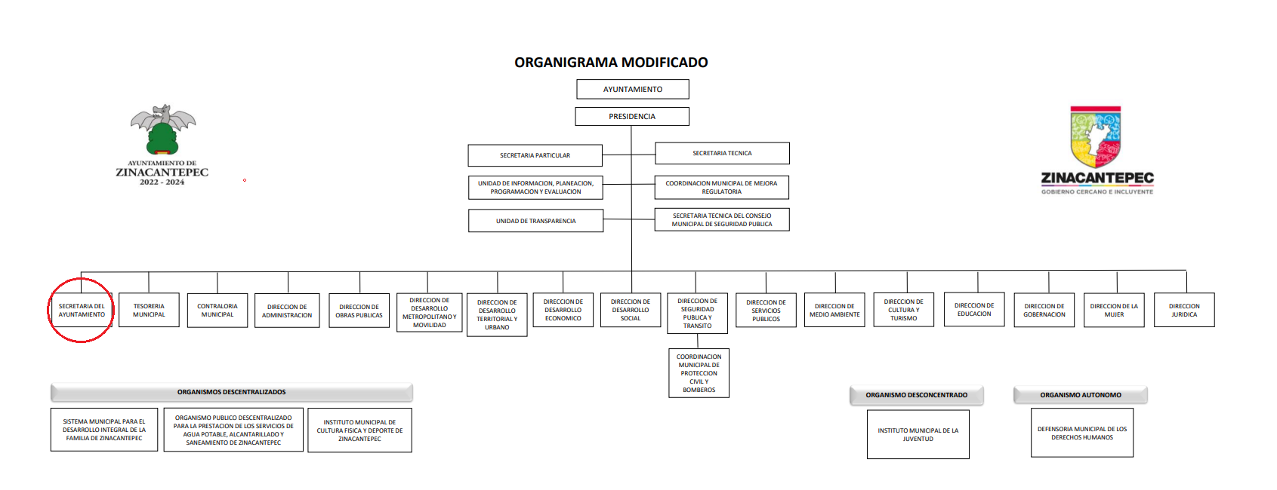

De lo expuesto con anterioridad, se desprende que El Sujeto Obligado se auxilia de diversas direcciones, departamentos y unidades administrativas, resultando de nuestro más amplio interés la Secretaría del Ayuntamiento.
En este tenor, para delimitar la frontera competencial de la unidad administrativa encita, resulta oportuno traer a colación el artículo 91 de la Ley Organica Municipal del Estado de México, porción normativa que dispone a la literalidad lo siguiente:
“Artículo 91.- La Secretaría del Ayuntamiento estará a cargo de un Secretario, el que, sin ser miembro del mismo, deberá ser nombrado por el propio Ayuntamiento a propuesta del Presidente Municipal como lo marca el artículo 31 de la presente ley. Sus faltas temporales serán cubiertas por quien designe el Ayuntamiento y sus atribuciones son las siguientes:
I. Asistir a las sesiones del ayuntamiento y levantar las actas correspondientes;
II. Emitir los citatorios para la celebración de las sesiones de cabildo, convocadas legalmente;
III. Dar cuenta en la primera sesión de cada mes, del número y contenido de los expedientes pasados a comisión, con mención de los que hayan sido resueltos y de los pendientes;
IV. Llevar y conservar los libros de actas de cabildo, obteniendo las firmas de los asistentes a las sesiones;
V. Validar con su firma, los documentos oficiales emanados del ayuntamiento o de cualquiera de sus miembros;
VI. Tener a su cargo el archivo general del ayuntamiento;
VII. Controlar y distribuir la correspondencia oficial del ayuntamiento, dando cuenta diaria al presidente municipal para acordar su trámite;
VIII. Publicar los reglamentos, circulares y demás disposiciones municipales de observancia general;
IX. Compilar leyes, decretos, reglamentos, periódicos oficiales del estado, circulares y órdenes relativas a los distintos sectores de la administración pública municipal;
X. Expedir las constancias de vecindad, de identidad o de última residencia que soliciten los habitantes del municipio, en un plazo no mayor de 24 horas, así como las certificaciones y demás documentos públicos que legalmente procedan, o los que acuerde el ayuntamiento;
XI. Elaborar con la intervención del síndico el inventario general de los bienes muebles e inmuebles municipales, así como la integración del sistema de información inmobiliaria, que contemple los bienes del dominio público y privado, en un término que no exceda de un año contado a partir de la instalación del ayuntamiento y presentarlo al cabildo para su conocimiento y opinión. En el caso de que el ayuntamiento adquiera por cualquier concepto bienes muebles o inmuebles durante su ejercicio, deberá realizar la actualización del inventario general de los bienes mueb1es e inmuebles y del sistema de información inmobiliaria en un plazo de ciento veinte días hábiles a partir de su adquisición y presentar un informe trimestral al cabildo para su conocimiento y opinión.
XII. Integrar un sistema de información que contenga datos de los aspectos socio-económicos básicos del municipio;
XIII. Ser responsable de la publicación de la Gaceta Municipal, así como de las publicaciones en los estrados de los Ayuntamientos; y
XIV. Las demás que le confieran esta Ley y disposiciones aplicables.” (Sic)

De ahí que deba arribarse a la premisa de que las constancias de vecindad tienen por objeto acreditar o dar certeza de la identidad, así como del domicilio de la persona que la solicita; por así establecerlo en los tramite y servicios que ofrece el Gobierno del Estado de México que deben expedir los municipios; entre ellos el Sujeto Obligado como parte del Gobierno de la entidad.
En esta tesitura y tomando en cuenta la naturaleza de los documentos requeridos, resulta evidente que en dichos documentos consta el domicilio y nombre de las personas que las requieren, así como pudiese contener otros datos personales como es la fotografía; por consiguiente esta información hace identificable a una persona, por tal motivo se considera lo siguiente:
Respecto al domicilio de una persona física (domicilio particular), según lo establece el artículo 2.17, del Código Civil del Estado de México, “es el lugar donde reside con el propósito de establecerse en él; a falta de éste, el lugar en que tiene el principal asiento de sus negocios; y a falta de uno y otro, el lugar en que se halle”.
En ese contexto, el dato sobre el domicilio particular es información de carácter confidencial, en términos de lo dispuesto por la fracción I, del artículo 143, de la Ley de la materia, así como el artículo 4, fracciones XI y XII, de la Ley de Protección de Datos Personales del Estado de México, en virtud de que constituye información que incide en la intimidad de un individuo identificado.
Finalmente, en lo que concierne al nombre, se considera información confidencial, en términos de lo dispuesto en el artículo 3 fracción IX y 143, fracción I, de la Ley de Transparencia y Acceso a la Información Pública del Estado de México y Municipios, así como en el artículo 4, fracción XI, de la Ley de Protección de Datos Personales en Posesión de Sujetos Obligados vigente en el Estado de México.
Luego entonces, se puede argumentar que si bien las constancias de identidad y vecindad son documentos públicos al ser emitidos por un servidor público dotado de atribuciones para tal efecto, en específico por el Secretario del Ayuntamiento, cuya expedición se traduce en un trámite iniciado por los ciudadanos interesados, para los fines que éstos requieran, en otras palabras resulta evidente que la información que en las mismas se hace constar es de interés únicamente para el peticionario y que la información que en ella se contiene como el nombre y domicilio; así como pudiere ser la fotografía, concierne solamente a esa persona.
En esa óptica, y atendiendo a la naturaleza jurídica de dichos documentos los mismos son susceptibles de clasificarse como totalmente confidenciales, de acuerdo con el artículo 116, párrafo primero de la Ley General de Trasparencia, a la par de lo señalado en el artículo 143, fracción I, de la Ley de Transparencia y acceso a la Información Pública del Estado de México y Municipios, que señalan lo siguiente:
“Artículo 116. Se considera información confidencial la que contiene datos personales concernientes a una persona identificada o identificable…”
“Artículo 143.- Para los efectos de esta ley se considera información confidencial la clasificada como tal, de manera permanente por su naturaleza cuando:
I. Se refiera a la información privada y los datos personales concernientes a una persona física o jurídico colectiva identificada o identificable”

Ahora bien, no pasa desapercibido que este Instituto considera que no es procedente la entrega de las documentales en versión pública, toda vez que los datos que quedarían visibles, es decir, los que no serían testados, suprimidos o eliminados para el caso de la elaboración de versiones públicas, de manera enunciativa más no limitativa serían únicamente lo relativo a el Servidor Público que las expidió, fecha y folio, por lo que solamente podría variar la fecha de expedición; por consiguiente en nada contribuye a la transparencia y a la rendición de cuentas.
En otras palabras, la información requerida por el particular, constituyen documentos que de ser entregados, aún en versión pública, el contenido estaría testado en su mayoría, dejándose observar únicamente lo correspondiente al formato principal o básico de dichas constancias, lo cual alude a un documento que contiene información irrelevante, esto en razón de que la información que fuese testada constituye información referente a la esfera privada de su titular, ya que se trata de características físicas que permiten la identificación de un individuo que en su caso podría otorgar acceso a terceros y posteriormente se podría derivar un mal uso de información, máxime a que de ella no se desprende el ejercicio de las atribuciones que tenga el titular como servidor público o bien, la aplicación de recursos públicos, por esta situación debe considerarse información confidencial en términos de los artículos 143, fracción I, de la Ley de Transparencia del Estado de México y Municipios y 4, fracciones XI y XII, de la Ley de Protección de Datos Personales en Posesión de Sujetos Obligados del Estado de México y Municipios.
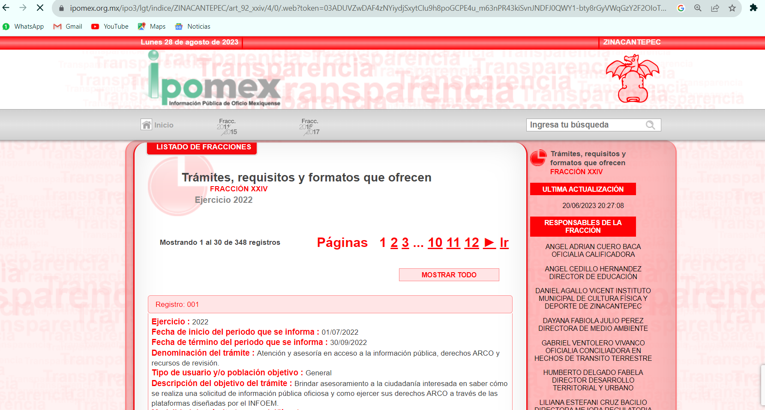
Ahora bien, en el portal de Información Pública de Oficio “IPOMEX” correspondiente a la fracción XXIV “Trámites, requisitos y formatos que se ofrecen”, sitio electrónico en el cual se encontró la siguiente información:
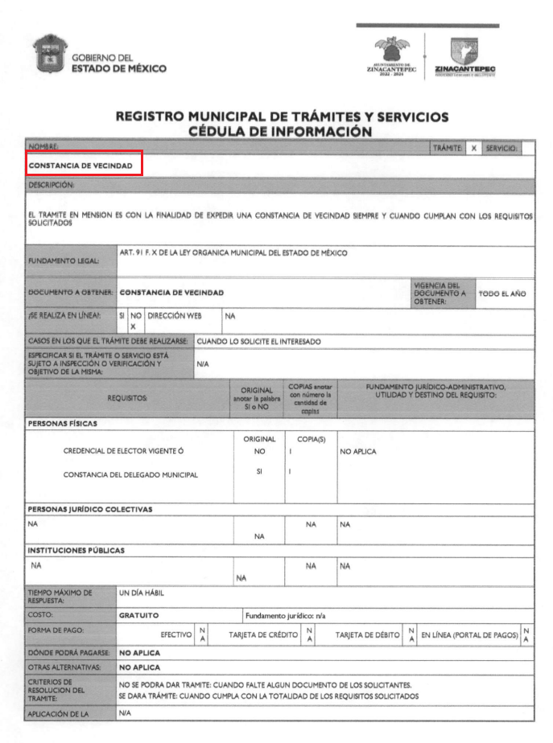
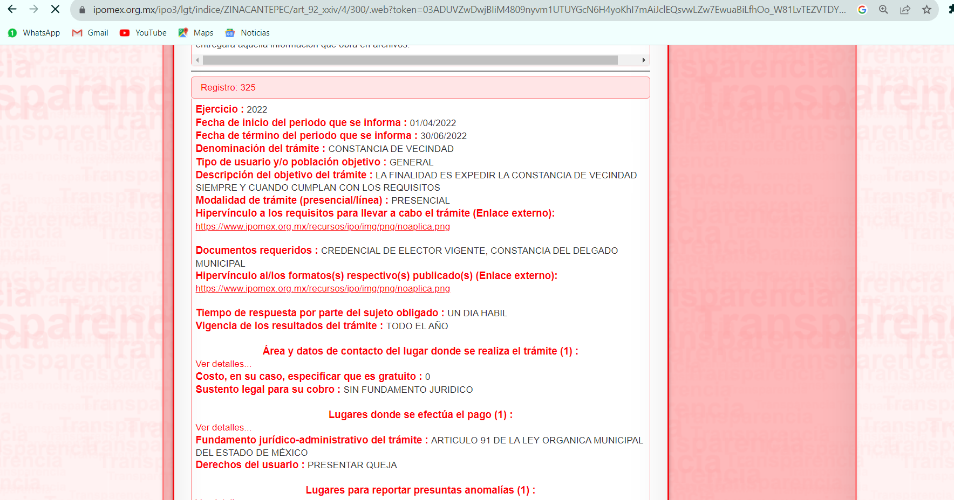
Por lo señalado anteriormente, se debe colegir que El Sujeto Obligado cuenta con las atribuciones, facultades o competencias necesarias para generar, poseer o administrar la información relativa a las constancias de vecindad requeridas. Sin embargo, la naturaleza de la información requerida no encuadra dentro de las fronteras conceptuales del interés general y el alcance público.
Una vez sentado lo anterior, como se mencionó en el antecedente segundo, El Sujeto Obligado con fecha once de agosto de dos mil veintitrés, rindió sus respuestas a las solicitudes de información, anexando para tal efecto lo siguiente:
00485/ZINACANT/IP/2023
- “sha 485.pdf”: Oficio número ZIN/SCA/0679/2023 signado por el secretario del Ayuntamiento y dirigido a la Encargada de Despacho de la Unidad de Transparencia, de fecha trece de julio de dos mil veintitrés, resulta de nuestro interés el siguiente extracto:
“Por lo anteriormente expuesto se aduce que efectivamente es una responsabilidad de la Secretaría del Ayuntamiento la de expedir constancias de vecindad, identidad, residencia, entre otras; sin embargo, para la expedición de dichas constancias, únicamente se solicita el documento original que acredite el domicilio de los ciudadanos solamente PARA COTEJO y una vez elaborada la constancia, se le entrega al ciudadano solicitante el original sin que se realice una copia o reproducción digital del documento entregado; por lo cual, en la Unidad Administrativa a mi cargo, no contamos con un respaldo de las constancias expedidas. Razón por la cual nos encontramos imposibilitados de brindar la información o documentación objeto de la presente solicitud de información” (Sic)
- “20230811220417666.pdf”: Oficio número ZIN/UT/03248/2023 signado por el Titular de la Unidad de Transparencia del Municipio de Zinacantepec y dirigido al apreciable solicitante, de fecha once de agosto de dos mil veintitrés, en lo general refiere adjuntar oficio emitido por el servidor público habilitado estimado competente.

00485/ZINACANT/IP/2023
- “sha 484.pdf”: Oficio número ZIN/SCA/0678/2023 signado por el Secretario del Ayuntamiento y dirigido a la Encargada del Despacho de la Unidad de Transparencia, de fecha trece de julio de dos mil veintitrés, resulta de nuestro interés el siguiente extracto:
“Por lo anteriormente expuesto se aduce que efectivamente es una responsabilidad de la Secretaría del Ayuntamiento la de expedir constancias de vecindad, identidad, residencia, entre otras; sin embargo, para la expedición de dichas constancias, únicamente se solicita el documento original que acredita el domicilio de los ciudadanos solamente PARA COTEJO y una vez elaborada la constancia, se le entrega al ciudadano solicitante el original sin que se realice una copia o reproducción digital del documento entregado; por lo cual, en la Unidad Administrativa a mi cargo, no contamos con un respaldo de las constancias expedidas. Razón por la cual nos encontramos imposibilitados de brindar la información o documentación objeto de la presente solicitud de información” (Sic)
- “20230811221111401.pdf”: Oficio número ZIN/UT/03249/2023 signado por la titular de la unidad de transparencia y dirigido al solicitante, de fecha once de agosto de dos mil veintitrés, en lo medular refiere adjuntar oficio de respuesta emitido por el servidor público habilitado estimado competente.

Luego entonces, resulta obice señalar que el Pleno del Órgano Garante local ha sostenido que, ante la presencia de un hecho negativo, resultaría innecesaria una declaratoria de inexistencia en términos de 19, 169 y 170 de la Ley de Transparencia y Acceso a la Información Pública del Estado de México y Municipios, y ante un hecho negativo resulta aplicable la siguiente tesis:
“HECHOS NEGATIVOS, NO SON SUSCEPTIBLES DE DEMOSTRACION.
Tratándose de un hecho negativo, el Juez no tiene por qué invocar prueba alguna de la que se desprenda, ya que es bien sabido que esta clase de hechos no son susceptibles de demostración.” [Sic]

Inconforme con la respuesta del Sujeto Obligado, El Recurrente interpuso recursos de revisión en fecha catorce de agosto, admitiéndose los días quince y dieciocho de agosto de dos mil veintitrés. Señalando como acto impugnado y como razones o motivos de inconformidad:
Acto Impugnado:
“NO ENTREGA INFORMACIÓN” [Sic]
Razones o motivos de la inconformidad:
“ACTA DE CLASIFICACIÓN??” [Sic]

Así las cosas, hasta aquí lo expuesto, resulta inconcuso que los motivos de inconformidad aducidos por El Recurrente, actualizan la hipotesis normativa prevista en el artículo 179, fracción I de la Ley de Transparencia y Acceso a la Información Pública del Estado de Mexico y Municipios, cuyo contenido literal es el siguiente:
“Artículo 179. El recurso de revisión es un medio de protección que la Ley otorga a los particulares, para hacer valer su derecho de acceso a la información pública, y procederá en contra de las siguientes causas:
(…)
I. La negativa a la información solicitada.
(…)” (Sic)

Por otra parte, en etapa de manifestaciones, El Sujeto Obligado fue omiso en rendir sus informes justificados, de ahí que deba arribarse a las siguientes premisas:
- El derecho de acceso a la información pública estriba en la prerrogativa de carácter constitucional que reconoce la potestad de los ciudadanos para solicitar soportes documentales generados, poseídos o administrados por los Sujetos Obligados.
- Mediante la garantía primaria fueron solicitadas las constancias de vecindad y/o equivalentes emitidas durante el periodo comprendido del uno al treinta y uno de enero, y del uno al treinta y uno de marzo de dos mil veintitrés.
- Que, mediante respuesta primigenia, El Sujeto Obligado a través del servidor público habilitado competente expuso diversas premisas argumentativas que se sintetizan en los siguientes términos:
- Que resulta competencia del secretario del Ayuntamiento expedir las constancias de vecindad, a petición de parte, en términos del numeral 91, fracción X de la Ley Orgánica Municipal del Estado de México.
- Que la expedición de constancias de vecindad, constituyen un trámite a petición de parte, cuyos únicos requisitos son el pago de derechos y la exhibición de un comprobante de domicilio para cotejo.
- Que una vez cubiertos los requisitos, el secretario del ayuntamiento expide la constancia de vecindad, servidor público habilitado que ha clarificado que el documento generado se entrega a la ciudadanía, sin que se realice copia o reproducción digital del documento entregado.
- Que, el derecho de acceso a la información excluye la obligación de generar, documentos, procesar información o incluso generar soportes documentales encauzados a atender la pretensión de los particulares. Robustece lo anterior, el criterio 03-17, emitido por el Instituto Nacional de Transparencia, Acceso a la Información y Protección de Datos Personales cuyo rubro y texto dispone a la literalidad los siguiente:
“NO EXISTE OBLIGACIÓN DE ELABORAR DOCUMENTOS AD HOC PARA ATENDER LAS SOLICITUDES DE ACCESO A LA INFORMACIÓN.
Los artículos 129 de la Ley General de Transparencia y Acceso a la Información Pública y 130, párrafo cuarto, de la Ley Federal de Transparencia y Acceso a la Información Pública, señalan que los sujetos obligados deberán otorgar acceso a los documentos que se encuentren en sus archivos o que estén obligados a documentar, de acuerdo con sus facultades, competencias o funciones, conforme a las características físicas de la información o del lugar donde se encuentre. Por lo anterior, los sujetos obligados deben garantizar el derecho de acceso a la información del particular, proporcionando la información con la que cuentan en el formato en que la misma obre en sus archivos; sin necesidad de elaborar documentos ad hoc para atender las solicitudes de información.” (Sic)
- Que el Pleno del Órgano garante local ha sostenido que los hechos negativos no son susceptibles de demostración, pronunciamiento que cobra eficacia cuando lo emite el servidor público habilitado competente, hipótesis fáctica que se actualiza en el caso en particular.

En virtud de lo anterior, este Órgano Garante arriba a la conclusión de que las respuestas primigenias del Sujeto Obligado se encuentran dotadas de los principios de congruencia y exhaustividad, los cuales a toda luz garantizan el derecho de acceso a la información pública. Robustece lo anterior el criterio 02/17 del Instituto Nacional de Transparencia, Acceso a la Información y Protección de Datos Personales que dispone a la literalidad lo siguiente:
“CONGRUENCIA Y EXHAUSTIVIDAD. SUS ALCANCES PARA GARANTIZAR EL DERECHO DE ACCESO A LA INFORMACIÓN.
De conformidad con el artículo 3 de la Ley Federal de Procedimiento Administrativo, de aplicación supletoria a la Ley Federal de Transparencia y Acceso a la Información Pública, en términos de su artículo 7; todo acto administrativo debe cumplir con los principios de congruencia y exhaustividad. Para el efectivo ejercicio del derecho de acceso a la información, la congruencia implica que exista concordancia entre el requerimiento formulado por el particular y la respuesta proporcionada por el sujeto obligado; mientras que la exhaustividad significa que dicha respuesta se refiera expresamente a cada uno de los puntos solicitados. Por lo anterior, los sujetos obligados cumplirán con los principios de congruencia y exhaustividad, cuando las respuestas que emitan guarden una relación lógica con lo solicitado y atiendan de manera puntual y expresa, cada uno de los contenidos de información.
- RRA 0003/16 Comisión Nacional de las Zonas Áridas. 29 de junio de 2016. Por unanimidad. Comisionado Ponente Oscar Mauricio Guerra Ford.
- RRA 0100/16. Sindicato Nacional de Trabajadores de la Educación. 13 de julio de 2016. Por unanimidad. Comisionada Ponente Areli Cano Guadiana.
- RRA 1419/16 Secretaría de Educación Pública. 14 de septiembre de 2016. Por unanimidad. Comisionado Ponente Rosendoevgueni Monterrey Chepov.” (Sic)

Con base en lo anteriormente expuesto, se arriba a la conclusión de que la respuesta del Sujeto Obligado colmó el derecho de acceso a la información ejercido por el particular.

En mérito de lo expuesto en líneas anteriores, resultan infundados los motivos de inconformidad que arguye El Recurrente en su medio de impugnación que fuera materia de estudio, por ello con fundamento en el artículo 186 fracción II de la Ley de Transparencia y Acceso a la Información Pública del Estado de México y Municipios, se CONFIRMAN las respuestas a las solicitudes de información números 00485/ZINACANT/IP/2023 y 00484/ZINACANT/IP/2023 que han sido materia del presente fallo.
Por lo antes expuesto y fundado es de resolverse y,

SE RESUELVE
PRIMERO. Se CONFIRMAN las respuestas entregadas por El Sujeto Obligado a las solicitudes de información números 00485/ZINACANT/IP/2023 y 00484/ZINACANT/IP/2023, por resultar infundados los motivos de inconformidad que arguye EL RECURRENTE, en términos del Considerando CUARTO de la presente resolución.

SEGUNDO. Notifíquese la presente resolución al Titular de la Unidad de Transparencia del SUJETO OBLIGADO a través del Sistema de Acceso a la Información Mexiquense (SAIMEX).

TERCERO. Notifíquese la presente resolución al RECURRENTE a través del Sistema de Acceso a la Información Mexiquense (SAIMEX).

CUARTO. Se hace del conocimiento del RECURRENTE que, de conformidad con lo establecido en el artículo 196 de la Ley de Transparencia y Acceso a la Información Pública del Estado de México y Municipios, en caso de que considere que la resolución le cause algún perjuicio podrá impugnarla vía juicio de amparo en los términos de las leyes aplicables.

ASÍ LO ACORDÓ, POR UNANIMIDAD DE VOTOS, EL PLENO DEL INSTITUTO DE TRANSPARENCIA, ACCESO A LA INFORMACIÓN PÚBLICA Y PROTECCIÓN DE DATOS PERSONALES DEL ESTADO DE MÉXICO Y MUNICIPIOS, CONFORMADO POR LOS COMISIONADOS JOSÉ MARTÍNEZ VILCHIS, MARÍA DEL ROSARIO MEJÍA AYALA, SHARON CRISTINA MORALES MARTÍNEZ, LUIS GUSTAVO PARRA NORIEGA Y GUADALUPE RAMÍREZ PEÑA; EN LA TRIGÉSIMA TERCERA SESIÓN ORDINARIA, CELEBRADA EL TRECE DE SEPTIEMBRE DE DOS MIL VEINTITRÉS, ANTE EL SECRETARIO TÉCNICO DEL PLENO, ALEXIS TAPIA RAMÍREZ.
CCR/JCMA

